https://www.cnblogs.com/boothsun/p/8970952.html

在介绍B树之前，先来看另一棵神奇的树——二叉排序树（Binary Sort Tree），首先它是一棵树，“二叉”这个描述已经很明显了，就是树上的一根树枝开两个叉，于是递归下来就是二叉树了（下图所示），而这棵树上的节点是已经排好序的，具体的排序规则如下：
- 若左子树不空，则左子树上所有节点的值均小于它的根节点的值
- 若右子树不空，则右字数上所有节点的值均大于它的根节点的值
- 它的左、右子树也分别为二叉排序数（递归定义）
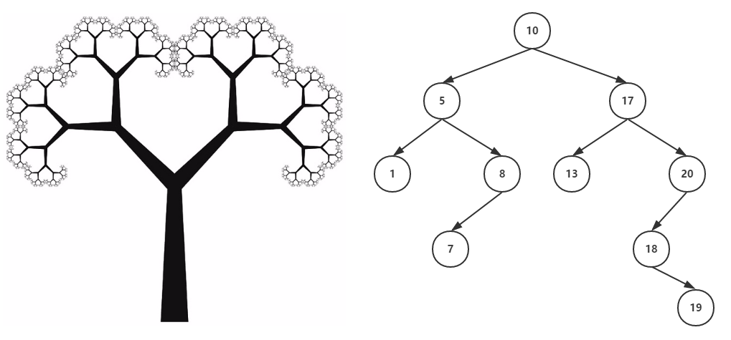
从图中可以看出，二叉排序树组织数据时，用于查找是比较方便的，因为每次经过一次节点时，最多可以减少一半的可能，不过极端情况会出现所有节点都位于同一侧，直观上看就是一条直线，那么这种查询的效率就比较低了，因此需要对二叉树左右子树的高度进行平衡化处理，于是就有了平衡二叉树（Balenced Binary Tree）。
所谓“平衡”，说的是这棵树的各个分支的高度是均匀的，它的左子树和右子树的高度之差绝对值小于1，这样就不会出现一条支路特别长的情况。于是，在这样的平衡树中进行查找时，总共比较节点的次数不超过树的高度，这就确保了查询的效率（时间复杂度为O(logn)）

B树
还是直接看图比较清楚，图中所示，B树事实上是一种平衡的多叉查找树，也就是说最多可以开m个叉（m>=2），我们称之为m阶b树，为了体现本博客的良心之处，不同于其他地方都能看到2阶B树，这里特意画了一棵5阶B树 。
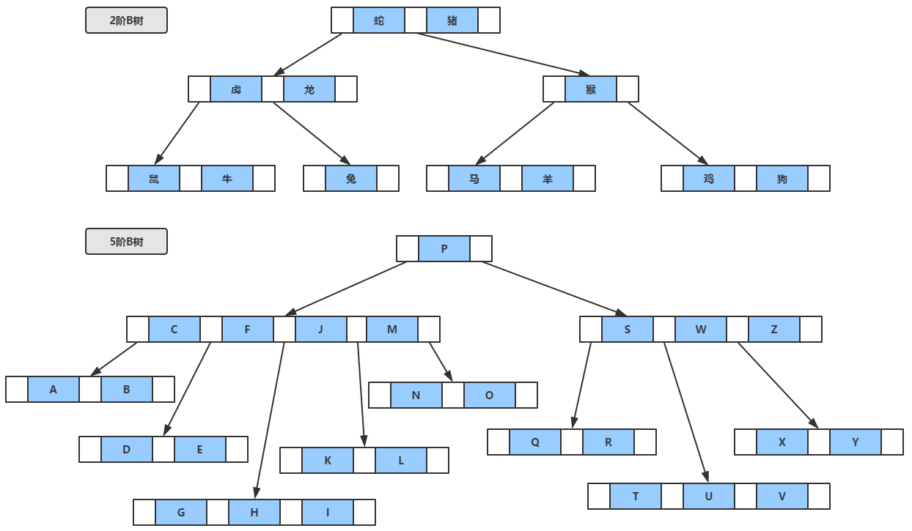
总的来说，m阶B树满足以下条件：
- 每个节点至多可以拥有m棵子树。
- 根节点，只有至少有2个节点（要么极端情况，就是一棵树就一个根节点，单细胞生物，即是根，也是叶，也是树)。
- 非根非叶的节点至少有的Ceil(m/2)个子树(Ceil表示向上取整，图中5阶B树，每个节点至少有3个子树，也就是至少有3个叉)。
- 非叶节点中的信息包括[n,A0,K1,A1,K2,A2,…,Kn,An]，，其中n表示该节点中保存的关键字个数，K为关键字且Ki<Ki+1，A为指向子树根节点的指针。
- 从根到叶子的每一条路径都有相同的长度，也就是说，叶子节在相同的层，并且这些节点不带信息，实际上这些节点就表示找不到指定的值，也就是指向这些节点的指针为空。
B树的查询过程和二叉排序树比较类似，从根节点依次比较每个结点，因为每个节点中的关键字和左右子树都是有序的，所以只要比较节点中的关键字，或者沿着指针就能很快地找到指定的关键字，如果查找失败，则会返回叶子节点，即空指针。
例如查询图中字母表中的K：
- 从根节点P开始，K的位置在P之前，进入左侧指针。
- 左子树中，依次比较C、F、J、M，发现K在J和M之间。
- 沿着J和M之间的指针，继续访问子树，并依次进行比较，发现第一个关键字K即为指定查找的值。
B树的特点可以总结为如下：
- 关键字集合分布在整颗树中。
- 任何一个关键字出现且只出现在一个节点中。
- 搜索有可能在非叶子节点结束。
- 其搜索性能等价于在关键字集合内做一次二分查找。
- B树在插入删除新的数据记录会破坏B-Tree的性质，因为在插入删除时，需要对树进行一个分裂、合并、转移等操作以保持B-Tree性质。

Plus版 — B+树
作为B树的加强版，B+树与B树的差异在于
- 有n棵子树的节点含有n个关键字（也有认为是n-1个关键字）。
- 所有的关键字全部存储在叶子节点上，且叶子节点本身根据关键字自小而大顺序连接。
- 非叶子节点可以看成索引部分，节点中仅含有其子树（根节点）中的最大（或最小）关键字。
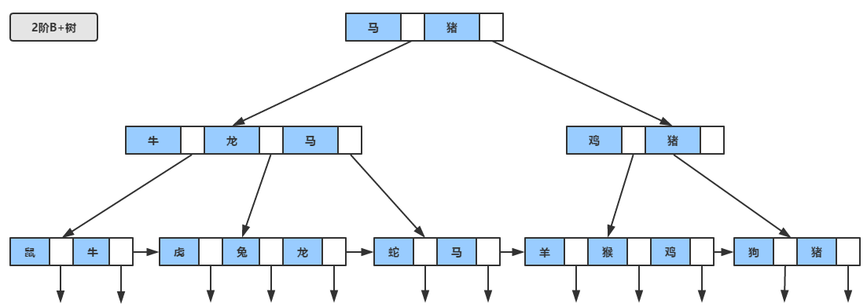
B+树的查找过程，与B树类似，只不过查找时，如果在非叶子节点上的关键字等于给定值，并不终止，而是继续沿着指针直到叶子节点位置。因此在B+树，不管查找成功与否，每次查找都是走了一条从根到叶子节点的路径。
B+树的特性如下：
- 所有关键字都存储在叶子节上，且链表中的关键字恰好是有序的。
- 不可能非叶子节点命中返回。
- 非叶子节点相当于叶子节点的索引，叶子节点相当于是存储（关键字）数据的数据层。
- 更适合文件索引系统。

带有顺序访问指针的B+Tree
一般在数据库系统或文件系统中使用的B+Tree结构都在经典B+Tree的基础上进行了优化，增加了顺序访问指针。
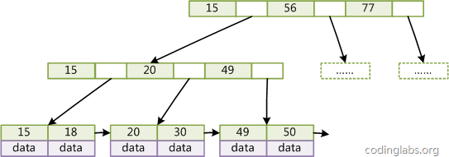
如上图所示，在B+Tree的每个叶子节点增加一个指向相邻叶子节点的指针，就形成了带有顺序访问指针的B+Tree。做这个优化的目的是为了提高区间访问的性能，例如图4中如果要查询key为从18到49的所有数据记录，当找到18后，只需顺着节点和指针顺序遍历就可以一次性访问到所有数据节点，极大提到了区间查询效率。
图 1

